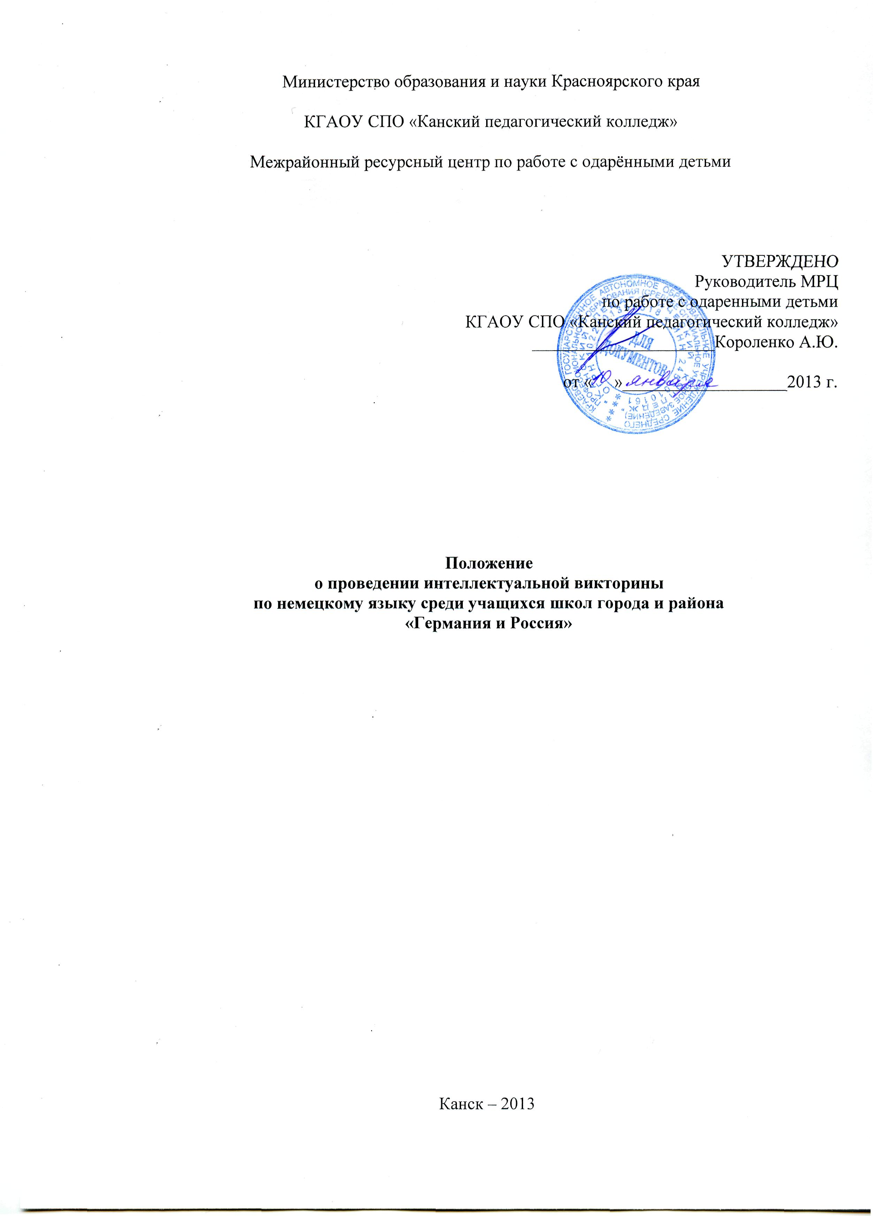

- Общие положения
  - Положение разработано в соответствии с Законом Российской Федерации «Об образовании» от 10.07.1992 г. №3266-1, Федеральным законом РФ «О высшем и послевузовском профессиональном образовании» от 22.08.1996г. №125-ФЗ. Типовым положением об образовательном учреждении среднего профессионального образования (среднем специальном учебном заведении) от 18.07.2008г. №543. Типовым положением об образовательном учреждении высшего профессионального образования от 14.02.2008г. №71. Национальной образовательной инициативы «Наша новая школа». Концепции духовно-нравственного развития и воспитания личности гражданина России, краевой образовательной политики.
  - Интеллектуальная викторина по немецкому языку «Германия и Россия» - увлекательное состязание учащихся школ города и района, изучающих немецкий язык.
  - Организаторами конкурса являются Межрайонный ресурсный центр по работе с одарёнными детьми КГАОУ СПО «Канский педагогический колледж»

- Цели и задачи Интеллектуальной викторины.
  - Цель мероприятия – создание условий для выявления юных дарований в области немецкого языка.
  - Задачи:
- повышение познавательного интереса к изучению немецкого языка;
- развитие интеллектуального потенциала учащихся;
- возможность учащимся сравнить свои знания о Германии и России среди учащихся школ города и района.

3. Участники
3.1. Участниками Интеллектуальной викторины являются учащиеся, педагогические работники, волонтёры, лица, сопровождающие детей.
3.2. Состав учащихся Интеллектуальной викторины формируется из числа обучающихся 8, 9, 10, 11-х классов общеобразовательных учреждений г. Канска и Канского района, изучающих немецкий язык
3.3. Состав команды определяется учителем немецкого языка общеобразовательного учреждения. К участию в Викторине допускается команда в составе 6 человек.
3.4. Списки участников Соревнования формируются межрайонным ресурсным центром и направляются муниципальными органами управления образованием не менее чем за одну неделю до начала Интеллектуальной викторины.
3.5. Викторина состоит из двух туров.
Программу Интеллектуальной викторины и задания формирует межрайонный ресурсный центр.
3.6. Администрация КГАОУ СПО «Канский педагогический колледж», на базе которого располагается межрайонный ресурсный центр, предоставляет помещения для проведения Викторины – аудитория 3-01 и холл (левое крыло, третий этаж).
3.7. Руководитель межрайонного ресурсного центра:
обеспечивает общее руководство деятельностью Викторины (организация и проведение Интеллектуальной викторины, контроль выполнения всех запланированных мероприятий в соответствии с программой Викторины), несёт ответственность за жизнь и здоровье участников Викторины.
3.8. Подбор и подготовку волонтеров для проведения Викторины осуществляет межрайонный ресурсный центр.
3.9. Лица, сопровождающие детей во время проведения Викторины (далее – сопровождающие), выбираются из числа педагогов муниципальных образовательных учреждений.
3.10. Ответственность за жизнь и здоровье детей, участвующих в Викторине, возлагается на сопровождающего приказом руководителя муниципального органа управления образованием.
Сопровождающий обязан присутствовать на всех мероприятиях, проводимых для детей.

4. Организаторы
4.1.Межрайонный ресурсный центр по работе с одаренными детьми в г. Канске является главным организатором Интеллектуальной викторины.
4.3. Межрайонный ресурсный центр по работе с одарёнными детьми на базе КГАОУ СПО «Канский педагогический колледж» проводит Интеллектуальную викторину по немецкому языку среди учащихся 8, 9, 10, 11-х классов общеобразовательных учреждений г.Канска и Канского района.
4.3.1. Руководитель межрайонного ресурсного центра утверждает списки детей, участвующих в Викторине, направляет утвержденные списки в муниципальные органы управления образованием не менее чем за неделю до начала её проведения.
4.3.2. Межрайонный ресурсный центр обеспечивает помещения, сооружения, материально-техническое оснащение, необходимые для проведения Викторины.
4.4.2. Сопровождающие обеспечивают своевременный подвоз и вывоз детей к месту проведения Викторины.

5. Порядок организации Викторины.

№ п/п | Наименование этапа | Время проведения, мин | Кто проводит
1 | Приветственное слово участникам Интеллектуальной викторины | 15.00-15.02 | Представитель МРЦ
2 | Выступление с информацией о правилах проведения Интеллектуальной викторины | 15.02.-15.06 | Представитель МРЦ
3 | Проведение первого тура Интеллектуальной викторины | 15.06-15.56 | Представитель МРЦ, волонтёры.
4 | Перерыв (Подготовка ко второму этапу, для школьников демонстрация в это время презентации «Выбор профессии») | 16.04 | Представитель МРЦ
5 | Проведение второго тура Интеллектуальной викторины | 16.44 | Представитель МРЦ, жюри, волонтёры.
6 | Определение победителей, подготовка материалов для награждения, демонстрация в это время для участников Викторины рекламного ролика «Знакомьтесь Канский педагогический колледж» | 16.44.-17.04 | Представитель МРЦ, жюри
7 | Заключительное слово. Награждение победителей | 17.10 | Представитель МРЦ, жюри
 | Итого | 2,10 ч

5.1. Период проведения Викторины на базе межрайонного ресурсного центра по работе с одарёнными детьми в г. Канске – 22 января 2013 г.
5.2. Викторина проводится в два этапа: первый тур и второй тур. Продолжительность первого тура Викторины 40-50 мин., второго тура 40 мин., все задания выполняются на время, и работы сразу проверяет и оценивает жюри.
5.3. Итоги подводятся жюри после каждого тура. Общий рейтинг объявляется после второго тура и жюри определяет победившую команду. Команды-победители получают грамоты. Остальные участники интеллектуальной викторины получают сертификаты.

6.Жюри Интеллектуальной викторины.
6.1.Состав жюри, порядок его работы, система судейства определяется руководителем межрайонного ресурсного центра по работе с одарёнными детьми в г. Канске.
6.2. Состав жюри формируется из учителей школ города, чьи учащиеся не принимают участия в Интеллектуальной викторине.
6.3. Жюри данного мероприятия оценивает качество представленных материалов и результаты каждого тура по заранее подготовленным ключам к каждому заданию.

7. Награждение победителей Викторины.
7.1. Команды-победители Викторины награждаются грамотами.
7.2. Все участники Викторины награждаются сертификатами участника.

Приложение 1
ЗАЯВКА
на участие в Интеллектуальной викторине по немецкому языку «Германия и Россия»

Учебное заведение
(полностью)
Название команды
1-й игрок  Капитан | ФИО (полностью) –  Дата рождения -
2-й игрок | ФИО (полностью) –  Дата рождения -
3-й игрок | ФИО (полностью) –  Дата рождения -
4-й игрок | ФИО (полностью) –  Дата рождения -
5-й игрок | ФИО (полностью) –  Дата рождения -
6-й игрок | ФИО (полностью) –  Дата рождения -
 | Резервные игроки
7-й игрок | ФИО (полностью) –  Дата рождения -
8-й игрок | ФИО (полностью) –  Дата рождения -

Ответственное лицо

/____________/______________________/_________________/_____________/
(подпись) (Ф.И.О.) (должность) (телефон, e-mail)

Заявки принимаются до ___18 января_____2013 года на e-mail: mrckansk@yandex.ru с пометкой в теме письма «Викторина».

